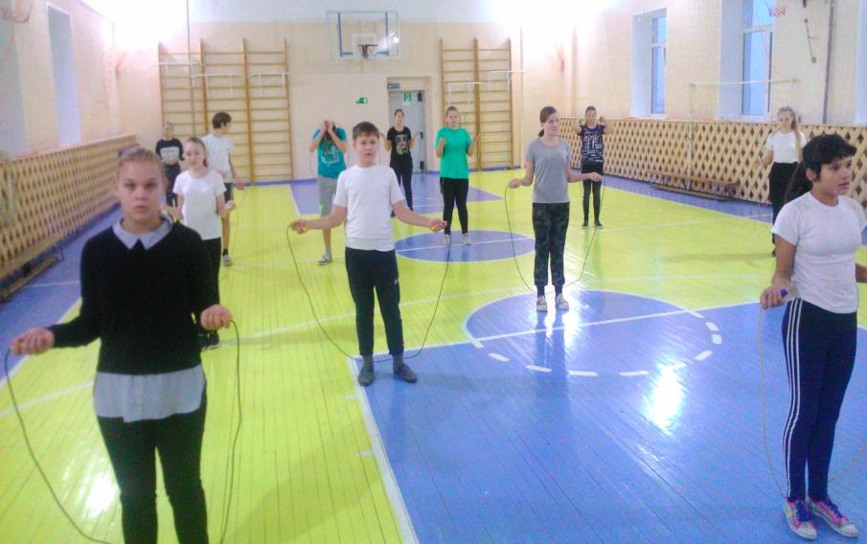
Прыжки на скакалке 13-14.11.2019г
Обучающиеся с 1 по 11 класс приняли участие в традиционных соревнованиях по прыжкам на скакалке. И девочки, и мальчики показали умения в прыжках на скорость, а также на выносливость.
Всего приняло участие 189 человек. Лучшими среди 1-4 классов стали 3а, 3б и 4 классы. Среди обучающихся среди 5-11 классов: 11, 8, 5 классы.
Данное мероприятие стало для ребят небольшой тренировкой перед международной акцией по роуп-скипингу "На спорте". По результатам у нас будут сформированы команды для участия в акции.
Лучшие: 1-2 кл.: Смирнов Степан; Гаязова Ангелина; Анисимов Владислав; Писчикова Алена; Первунинский Иван; Ломакина Сабина.
3-4 кл.: Белоусов Роман; Иванова Анна; Белоусов Александр; Чернова Александра; Новожилов Вениамин; Лилина Елизавета.
5-6кл.: Чащин Василий; Белькова Анастасия; Бычин Иван; Корепанова Ульяна; Чащин Ярослав; Ознобихина Дарья.
7-8 кл.: Смагин Николай; Кривопалова Анна; Ларионов Сергей; Вохмина Анна; Куташов Сергей; Охотская Екатерина.
9-11 кл.: Белов Роман; Новожилова Татьяна; Белоусов Кирилл; Малыгина Татьяна; Зырянов Дмитрий; Бабкина Оксана.
Лучшее врем я на выносливость: Белов Роман – 7мин 50сек у юношей, Новожилова Татьяна – 5мин 39сек у девушек.

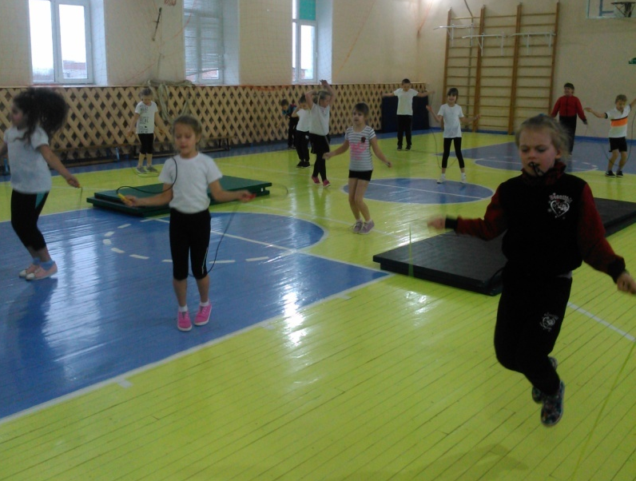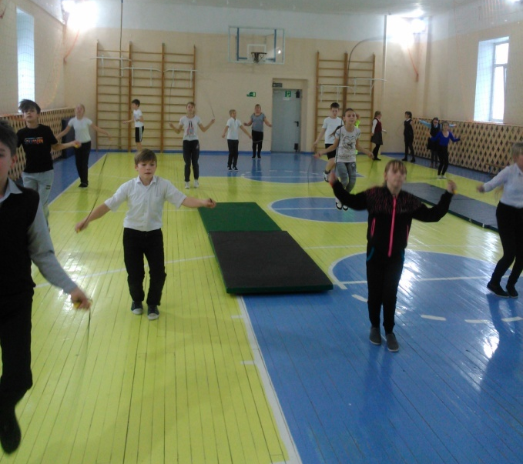

Пожелаем удачи нашим прыгунам!

